«СОГЛАСОВАНО»  Начальник ОГИБДД  МО МВД России «Енисейский»  ____________А.А. Сазонов |  |  | «УТВЕРЖДАЮ»  Директор МБОУ СОШ №3  _________С.В. Тараторкина  "____" _____________ 20__г.

ПАСПОРТ

дорожной безопасности образовательного учреждения

муниципальное бюджетное образовательное учреждение
«Средняя общеобразовательная школа №3»

2014г.
Общие сведения
Муниципальное бюджетное образовательное учреждение «Средняя общеобразовательная школа №3»
Тип ОУ Общеобразовательная школа
Юридический адрес ОУ: Красноярский край, г.Енисейск ул. Ленина д.102
Фактический адрес ОУ: Красноярский край, г.Енисейск ул. Ленина д.102

Руководители ОУ:
Директор: Тараторкина Светлана Викторовна 8 39195 2 23 06
(фамилия, имя, отчество) (телефон)
Заместитель директора
по учебной работе Жичинская Ольга Владимировна 8 39195 2 44 27
(фамилия, имя, отчество) (телефон)
Заместитель директора
по воспитательной работе Соколова Анна Васильевна 8 39195 2 33 53
(фамилия, имя, отчество) (телефон)

Ответственные работники
муниципального органа
образования
Методист по ОТ и ТБ Карташова Татьяна Петровна 8 39195 2 25 01
(фамилия, имя, отчество) (телефон)
Ответственные от
Госавтоинспекции
Инспектор по пропаганде БДД
ОГИБДД МО МВД России
"Енисейский" Смолячкова Оксана Александровна 8 39195 2 26 07
(фамилия, имя, отчество) (телефон)

Ответственные работники
за мероприятия по профилактике
детского травматизма Дзюбинская Анастасия Владимировна 8 39195 2 33 53
(фамилия, имя, отчество) (телефон)

Количество учащихся - 394
Наличие уголка по БДД - располагается на 1 этаже школы

Наличие класса по БДД - нет

Наличие автогородка (площадки) по БДД - нет

Наличие автобуса в ОУ - нет

Время занятий в ОУ:
1-ая смена: 8:30 – 14.15
2-ая смена: 13:30 – 18:00
внеклассные занятия: 13:00 – 15:00

Телефоны оперативных служб:
01- пожарная охрана
02 - полиция
03- скорая помощь

Содержание
- План-схемы ОУ.
- район расположения ОУ, пути движения транспортных средств и детей (учеников, обучающихся);
- организация дорожного движения в непосредственной близости от образовательного учреждения с размещением соответствующих технических средств, маршруты движения детей и расположение парковочных мест;
- маршруты движения организованных групп детей от ОУ к стадиону, парку или к спортивно-оздоровительному комплексу;
- пути движения транспортных средств к местам разгрузки/погрузки и рекомендуемых безопасных путей передвижения детей по территории образовательного учреждения.

- Информация об обеспечении безопасности перевозок детей специальным транспортным средством (автобусом).
  - общие сведения;
  - маршрут движения автобуса до ОУ;
  - безопасное расположение остановки автобуса ОУ.

III. Приложения:

I. План-схемы ОУ.
План-схема района расположения ОУ,пути движения транспортных средств и детей (учеников)
Образец схемы.
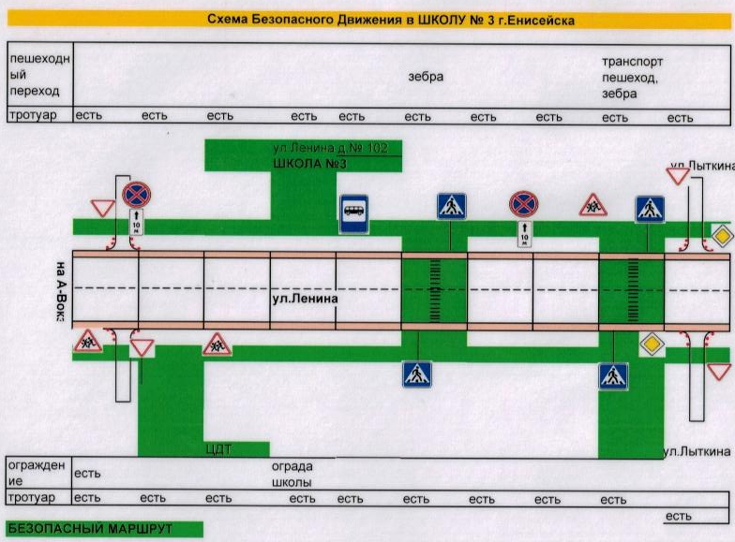

Рекомендации к составлению план-схемы района расположения ОУ

1. Район расположения образовательного учреждения определяется группой жилых домов, зданий и улично-дорожной сетью с учетом остановок общественного транспорта (выходов из станций метро), центром которого является непосредственно образовательное учреждение;
2. Территория, указанная в схеме, включает в себя:
- образовательное учреждение;
- стадион вне территории ОУ, на котором могут проводиться занятия по физической культуре (при наличии);
- парк, в котором преподавателями проводятся занятия на открытом воздухе (при наличии);
- спортивно-оздоровительный комплекс (при наличии);
- жилые дома, в которых проживает большая часть детей (учеников) данного образовательного учреждения;
- автомобильные дороги и тротуары;
3. На схеме обозначено:
- расположение жилых домов, зданий и сооружений;
- сеть автомобильных дорог;
- пути движения транспортных средств;
- пути движения детей (учеников) в/из образовательного учреждения;
- опасные участки (места несанкционированных переходов на подходах к образовательному учреждению, места концентрации ДТП с участием детей-пешеходов);
- уличные (наземные – регулируемые / нерегулируемые) и внеуличные (надземные и подземные) пешеходные переходы;
- названия улиц и нумерация домов.

Схема необходима для общего представления о районе расположения ОУ. Для изучения безопасности движения детей на схеме обозначены наиболее частые пути движения учеников от дома (от отдаленных остановок маршрутных транспортных средств) к ОУ и обратно.
При исследовании маршрутов движения детей необходимо уделить особое внимание опасным зонам, где часто дети (ученики, обучающиеся) пересекают проезжую часть не по пешеходному переходу.

Сведения об организациях, осуществляющих перевозку детей специальным транспортным средством (автобусом)

Рекомендуемый список контактов организаций, осуществляющих перевозку детей специальным транспортным средством (автобусом).

(При перевозке детей специальным транспортным средством (автобусом) сторонней организацией заполняется карточка. Заполненная карточка хранится в разделе «Приложение»)

Образец
Информационная карточка
перевозок детей специальным транспортным средством

Общие сведения

Марка __________________________________________________________
Модель _________________________________________________________
Государственный регистрационный знак _____________________________
Год выпуска _________________ Количество мест в автобусе ___________
Соответствие конструкции требованиям, предъявляемым к школьным автобусам _______________________________________________________
________________________________________________________________

1. Сведения о владельце
Владелец _______________________________________________________
(наименование организации)
Юридический адрес владельца _____________________________________
Фактический адрес владельца ______________________________________
Телефон ответственного лица ______________________________________

2. Сведения о водителе автобуса

Фамилия, имя, отчество ___________________________________________
Принят на работу ________________________________________________
Стаж вождения категории D _______________________________________

3. Организационно-техническое обеспечение

Лицо, ответственное, за обеспечение безопасности дорожного движения: ________________________________________________________________ назначено _______________________________________________________, прошло аттестацию ______________________________________________.

Дата последнего технического осмотра ____________________________

Директор образовательного учреждения
(заведующий ОУ) __________________ _____________
(подпись) (Ф.И.О.)
Руководитель организации,
осуществляющей перевозку детей
специальным транспортом
(автобусом) __________________ _____________
(подпись) (Ф.И.О.)

Рекомендации к составлению план-схемы пути движения транспортных средств и детей (учеников)
при проведении дорожных ремонтно-строительных работ

На схеме указывается место производства дорожных ремонтно-строительных работ, обустройство дорожными знаками и ограждениями, иными средствами организации дорожного движения, а также безопасный маршрут движения детей (учеников) к образовательному учреждению, учитывая изменение движение по тротуару.

На схеме обозначено:
- участок производства дорожных ремонтно-строительных работ;
- автомобильные дороги;
- тротуары;
- альтернативные пути (обходы места производства дорожных ремонтно-строительных работ пешеходами и объезды транспортными средствами);
- здание ОУ;
- ограждение территории ОУ (при наличии).

